Ленин о единстве капиталистов
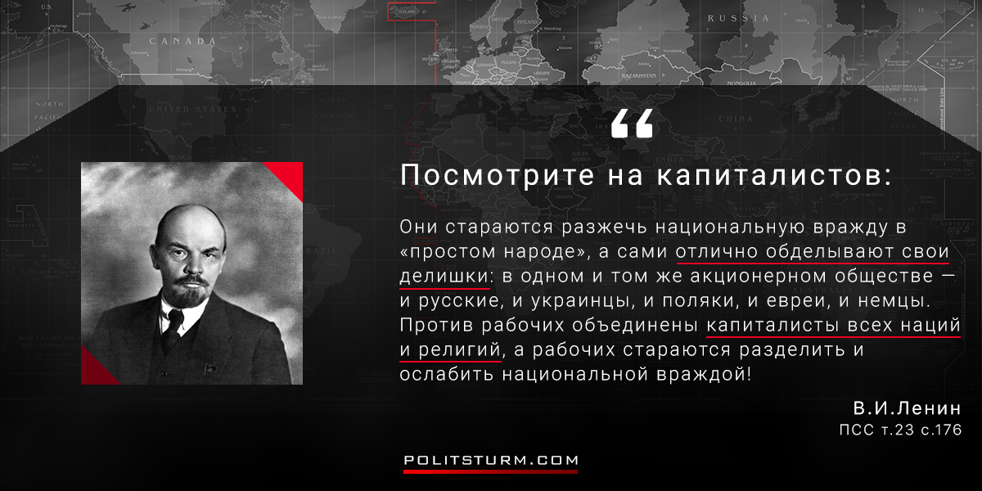

Оригинальная статья
2017-06-03

“Посмотрите на капиталистов: они стараются разжечь национальную вражду в «простом народе», а сами отлично обделывают свои делишки: в одном и том же акционерном обществе — и русские, и украинцы, и поляки, и евреи, и немцы. Против рабочих объединены капиталисты всех наций и религий, а рабочих стараются разделить и ослабить национальной враждой!”
В.И. Ленин, ПСС т.23 с.176, “Национализация еврейской школы”.

Оригинальная статья

